[eclipse集成maven3后，创建java项目详细图解 .](http://www.cnblogs.com/qiuxiaoju/p/3540638.html)

**转自：**<http://blog.csdn.net/edward0830ly/article/details/8748951>

## 1、创建一个Java项目

　　　　1）File--->New--->Other--->Maven--->Maven Projet

　　　　2）选择maven-archetype-quickstart

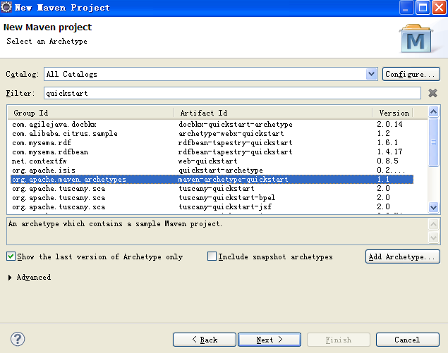

　　　　3）输入项目的信息

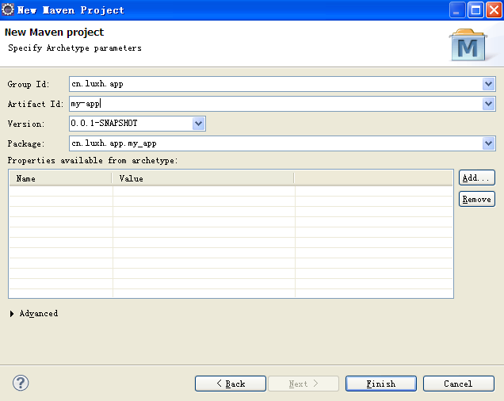

　　　　4）生成的Java项目包结构如下

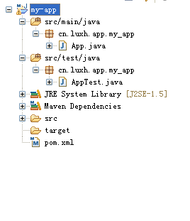

 　　　　5）修改pom.xml，指定编译时的JDK版本

[复制代码](javascript:void(0);)

[复制代码](http://www.cnblogs.com/qiuxiaoju/admin/)

<project xmlns="http://maven.apache.org/POM/4.0.0" xmlns:xsi="http://www.w3.org/2001/XMLSchema-instance"

xsi:schemaLocation="http://maven.apache.org/POM/4.0.0 http://maven.apache.org/xsd/maven-4.0.0.xsd">

<modelVersion>4.0.0</modelVersion>

<groupId>cn.luxh.app</groupId>

<artifactId>my-app</artifactId>

<version>0.0.1-SNAPSHOT</version>

<packaging>jar</packaging>

<name>my-app</name>

<url>http://maven.apache.org</url>

<!-- 指定属性 -->

<properties>

<junit.version>4.10</junit.version>

<project.build.sourceEncoding>UTF-8</project.build.sourceEncoding>

<jdk.version>1.6</jdk.version>

</properties>

<build>

<plugins>

<!-- 指定JDK的编译版本 -->

<plugin>

<groupId>org.apache.maven.plugins</groupId>

<artifactId>maven-compiler-plugin</artifactId>

<version>2.5.1</version>

<configuration>

<source>${jdk.version}</source>

<target>${jdk.version}</target>

<showWarnings>true</showWarnings>

</configuration>

</plugin>

</plugins>

</build>

<dependencies>

<dependency>

<groupId>junit</groupId>

<artifactId>junit</artifactId>

<version>${junit.version}</version>

<scope>test</scope>

</dependency>

</dependencies>

</project>

[复制代码](http://www.cnblogs.com/qiuxiaoju/admin/)

[复制代码](javascript:void(0);)

## 2、创建一个Web项目

　　　　1）File--->New--->Other--->Maven--->Maven Projet

　　　　2）选择maven-archetype-webapp

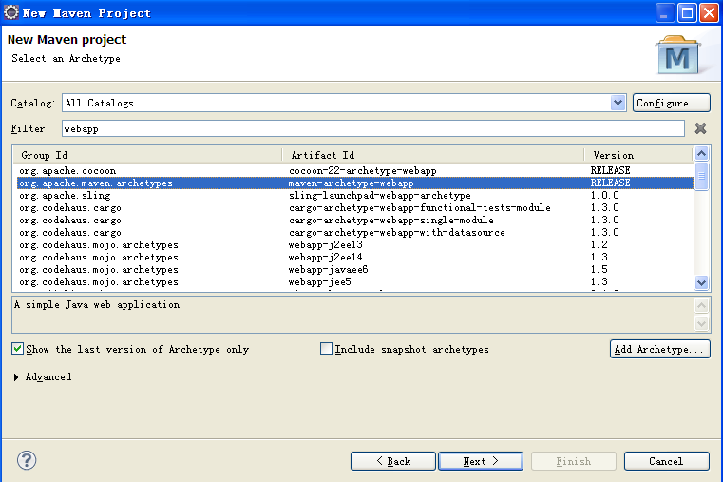

　　　　3）填写项目信息

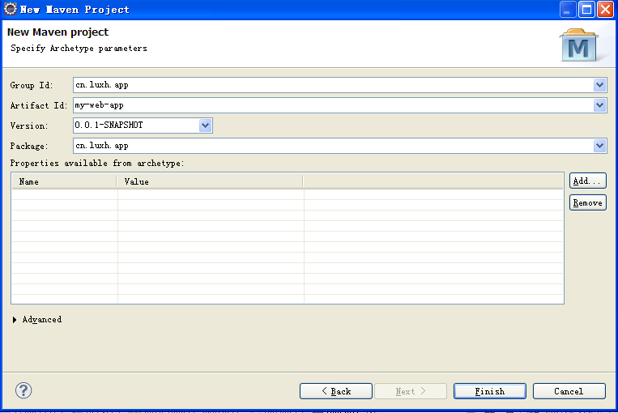

　　　　4）生产的Web项目包结构

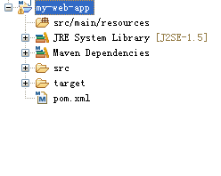

 　　　　　　4.1）把项目转为 Dynamic Web Module，在项目上点击右键，选择属性，然后选择Project facets，然后点击Convert to faceted form...

　　　　　　　　　　勾选Dynamic Web Module，选择3.0，表示支持servlet3.0

　　　　　　　　　　勾选Java，选择1.6或更高的jdk版本

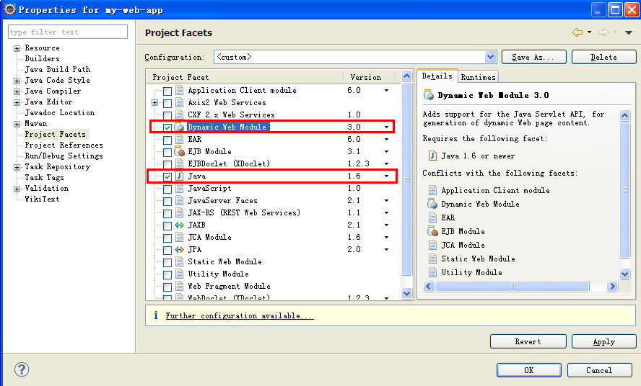

　　　　　　4.2）工具只生成了一个叫 src/main/resource的source folder，我们需要手工添加 src/main/java、src/test/java和src/test/resource 三个source folder，在项目上右键 New ---->Source Folder，输入folder name即可。

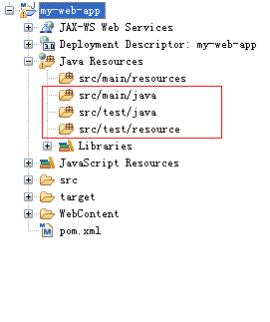

　　　　　　4.3）修改Source Folder的编译路径，进入Java Build Bath窗口，双击每个文件夹下的Output folder，指定路径。

　　　　　　　　src/main/java和src/main/resource指定target/calsses，src/test/java和src/test/resource指定target/test-classes

　　　　　　　　都选上选上Allow output folders for source folders.

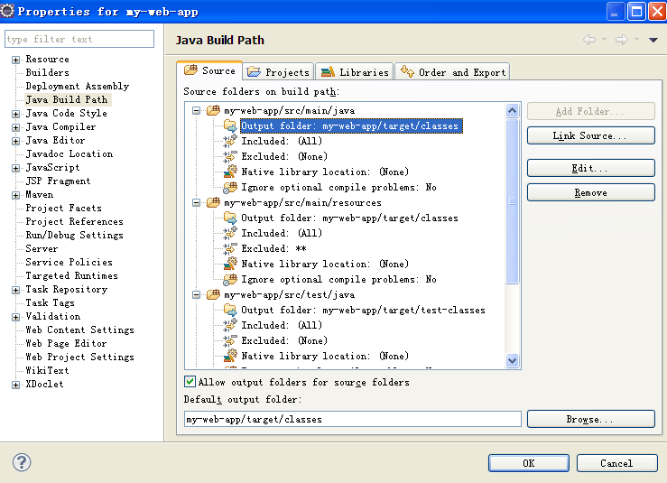

　　　　　　4.4）配置部署的程序Deployment Assembly，删掉test的那两项，test的程序发布的时候不需要，添加maven的依赖库，发布的时候可以发布到lib目录中，添加/src/main/webapp为部署的根目录

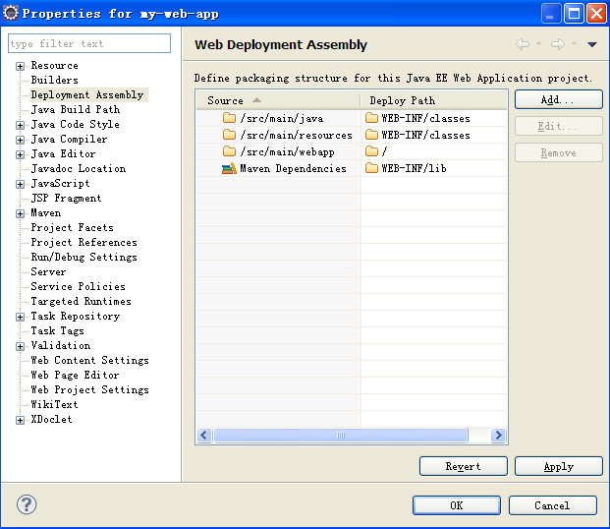

　　　　5）配置tomcat7，发布运行项目

